Modul 17: Store bededagsdiskussionen – og den nye flertalsregering
Bye Bye bededag https://www.dr.dk/lyd/special-radio/genstart/genstart-2023-01-01-05-00-33

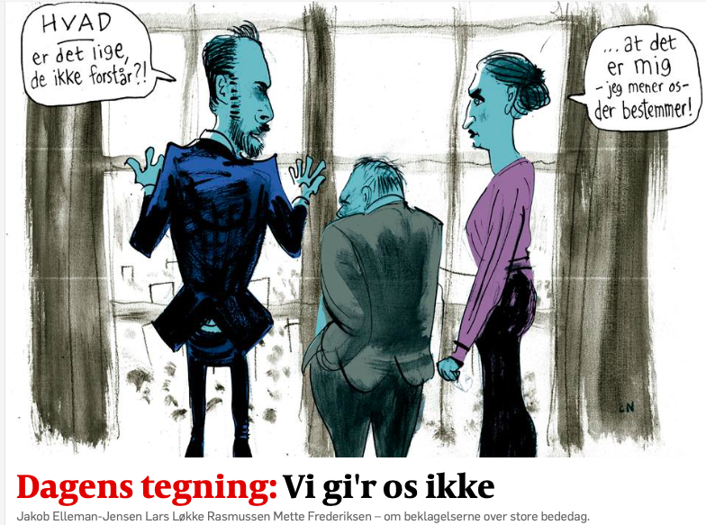

Vi lytter sammen til en radioudsendelse om ”slagsmålet” om store bededags-debatten.
Fokuspunkter mens vi lytter. Skriv stikord undervejs.

- Hvad er den politiske baggrund for ”slagsmålet” om store bededag?

- Hvad er argumenterne fra regeringens side for af afskaffe store bededag som helligdag?

- Hvad er argumenterne imod? Herunder fra:
- (Dele af) befolkningen:
- Folkekirken:
- Fagbevægelsen:
- Oppositionen:

- Hvilke udfordringer står de tre partier hver især over for ifm. store bededags-debatten?
- Socialdemokratiet:
- Venstre:
- Moderaterne

- Hvad er på spil for de enkelte oppositionspartier?

- Hvad betyder ”slagsmålet” for SMV-regeringen og den parlamentariske situation fremover?

Opsamling/klassediskussion: hvad er op og ned i debatten? Er det udtryk for en magtfuldkommen regering eller en flertalsregering med parlamentarisk styrke og ret til at træffe beslutningen? Hvad kan det betyde for det politiske klima fremover?

